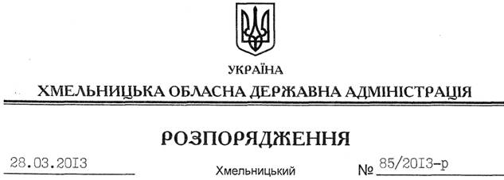

Про обласну евакуаційну комісію

На підставі статті 6 Закону України “Про місцеві державні адміністрації”, статті 12 Закону України “Про цивільну оборону України”, постанови Кабінету Міністрів України від 26 жовтня 2001 року № 1432 “Про затвердження Положення про порядок проведення евакуації населення у разі загрози або виникнення надзвичайних ситуацій техногенного та природного характеру”, з метою вдосконалення роботи з питань евакуації населення:
1. Створити обласну евакуаційну комісію у складі згідно з додатком.
2. Визнати таким, що втратило чинність, розпорядження голови обласної державної адміністрації від 31.05.2010 № 257/2010-р “Про обласну евакуаційну комісію”.
3. Контроль за виконанням цього розпорядження покласти на заступника голови – керівника апарату обласної державної адміністрації Л.Бернадську.

Голова адміністрації В.Ядуха

